egún vimos en la lección anterior, el manejo de los textos e imágenes que utiliza Bootstrap CSS nos permite ahorrarnos estilos y propiedades en una hoja de estilos. Con sólo adicionar las respectivas clases en nuestro HTML, podemos obtener la alineación de texto que necesitamos, ya sea a la derecha, a la izquierda, al centro o justificado. Adicionalmente, podemos cambiar un texto a mayúscula o minúscula sostenida, mayúscula inicial, entre otros. En cuanto a la imágenes, podemos, por ejemplo, hacerlas redondas o con las puntas redondeadas. Recordemos un poco los conceptos.
Clases de Bootstrap CSS para texto:
- text-left: Alinear el texto a la izquierda.
- text-center: Alinear el texto al centro.
- text-right: Alinear el texto a la derecha.
- text-justify: Justificar el texto.
- text-uppercase: Convertir el texto a mayúsculas.
- text-lowercase: Convertir el texto a minúsculas.
- text-capitalize: Convertir las iniciales del texto a mayúsculas.
Etiquetas especiales de Bootstrap CSS para textos:
- <abbr>: Abreviar texto. Es importante agregar el atributo title, para que esta funcione.
- <mark>: Marcar o resaltar texto.
- <code>: Resaltar porciones o líneas de código.
- <kbd>: Resaltar las teclas de acceso directo.
Clases y etiquetas para el manejo de listas:
- <dl>: Abrir o iniciar una lista por definición.
- <dt>: Primera etiqueta que se asigna después de abrir la lista por definición. En ésta se podría decir que va el término o palabra que se desea definir o describir.
- <dd>: Etiqueta que va después de la etiqueta dt. En ésta se pone la definición o descripción del término o palabra que se puso en el dt.
- list-unstyled: Clase utilizada para quitar la numeración o viñetas de una lista.
- list-inline: Clase utilizada para mostrar las listas de manera horizontal.
- dl-horizontal: Clase utilizada para mostrar las listas por definición de manera horizontal.
Clases Bootstrap para imágenes:
- img-rounded: Redondea las esquinas a 16 píxeles.
- img-circle: Redondea las esquinas con un radio de 50%.
- img-thumbnail: Pone un marco alrededor de la imagen.
Teniendo claros los conceptos anteriormente mencionados y lo visto en la Lección, es momento de que pongas en práctica lo aprendido. Te invitamos a que realices con nosotros el siguiente ejercicio:

Buenas prácticas:
- Reduce el tamaño de las imágenes que vas a mostrar en las diferentes secciones para que cuando se visualicen en el sitio se adapten al tamaño de la pantalla y no desajusten las estructura de la página.
- Usar la clase text-center, text-justify, text-left y text-right de Bootstrap CSS, te ahorrará el trabajo de añadir la propiedad text-align en tu hoja de archivos css cada vez que quieras alinear al centro un elemento o un texto en una de la secciones de tu sitio.

Instrucciones
  - Busca una imagen de un tamaño de más o menos 1080 píxeles, relacionada con la temática de nuestro sitio: el cine. Guárdala en la carpeta img y en tu hoja de estilos, en la propiedad background de la clase ‘cinema-body’, ponla como el fondo del body. Asegúrate de que cubra todo el cuerpo del sitio, quede en el centro y que no se repita. Adicionalmente, agrega al body una altura del 100% y un ancho del 100%.
  - Dentro de la etiqueta nav, que representa la barra de navegación, agrega la etiqueta img para el logo de tu sitio. Si es necesario cambiarle el tamaño a la imagen que pusiste como logo, crea la clase ‘logo-img’ en tu hoja de estilos, modifica las propiedades del tamaño y asígnasela a la etiqueta img.
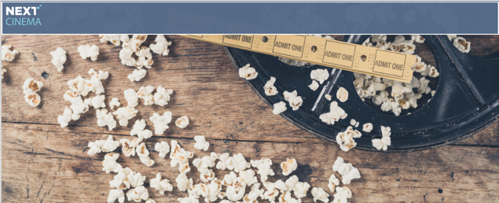

  - Busca otra imagen relacionada a la temática del sitio y guárdala en la carpeta img. Ve a tu hoja de estilos y la clase jumbotron y cambia el color de fondo por la imagen que acabas de poner en la carpeta de imágenes. Haz que el fondo no se repita, quede posicionado en el centro y que cubra el tamaño del jumbotron.


  - Dentro de la etiqueta que tiene la clase jumbotron, crea una fila y, dentro de la fila, crea dos columnas. A la primera agrégale las clases de Bootstrap CSS para ajustar el contenido de la página, al tamaño de pantallas grandes, mediana, pequeñas y extra pequeñas. Haz que la columna ocupe un ancho de 4 espacios. Para la segunda columna agrega las mismas clases para ajustar el contenido a todo tamaño de pantallas y haz que la columna ocupe un ancho de 8 espacios. Adicionalmente, agrega la clase de Bootstrap CSS ‘text-center’ para alinear el contenido de la columna al centro.
  - Deja la primera columna en blanco y dentro de la segunda columna que acabas de crear, agrega la etiqueta de encabezado h2, agrégale la clase text-uppercase para hacer que el texto quede en mayúscula. Ve a tu hoja de estilos personalizada y crea la clase ‘welcome-title’, dándole un color blanco al texto y agregando un margen a la derecha de 10 pixeles. Agrégale la clase a la etiqueta h2 y escribe dentro de la etiqueta ‘bienvenidos a’ todo en minúscula, ya que la clase text-uppercase de Bootstrap CSS se encargará de pasar el texto a mayúscula sostenida.
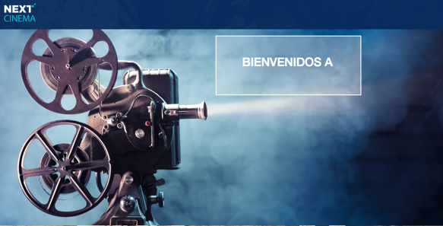

  - Dentro de la misma columna agrega nuevamente la etiqueta img con el logo del sitio, en tu hoja de estilos crea la clase ‘jumbotron-img’y dale un margen superior de 20 píxeles. Si es necesario, aumenta o disminuye el tamaño. Finalmente, agrega la clase ‘jumbotron-img’ a la etiqueta img.


  - Agrega una etiqueta div y el texto ‘Síguenos en nuestras redes sociales para obtener información sobre los últimos estrenos del cine’, encerrando “redes sociales” dentro de la etiqueta abbr para manejar las abreviaturas. Asígnale 'Facebook, Twitter, Instagram' como valor del atributo title de esta etiqueta. En tu hoja de estilos, crea la clase ‘jumbotron-text’, dale un tamaño de fuente de 16 píxeles, color blanco a la letra y agrega un margen superior de 20 píxeles.
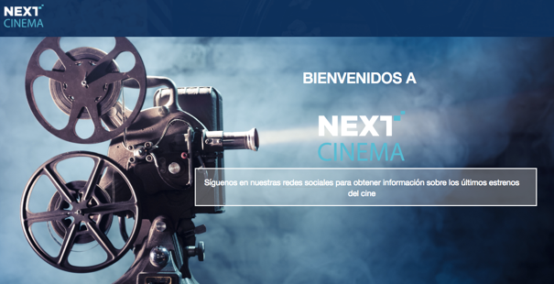

  - Para terminar con el jumbotron, crea un etiqueta div. En tu hoja de estilos css crea la clase ‘redes-sociales’, agrégale un margen superior de 20 píxeles y agrega la clase a la etiqueta div que acabas de crear. Dentro de tu carpeta de img, guarda las imágenes de las redes sociales y crea 3 etiquetas de img haciendo referencia a ellas. Agrega la clase de Bootstrap CSS ‘img-rounded’ dentro de cada etiqueta e img para redondear los bordes de cada imágen. En tu hoja de estilos personalizada, crea la clase ‘img-social’, haz que el alto y el ancho sean de 40 píxeles y agrégale la clase a las tres etiquetas img que acabas de crear.


  - La próxima etiqueta que encontrarás dentro de tu archivo index.html es una etiqueta div con la clase ‘título-cartelera’. Agrega la etiqueta header y asígnale la clase de Bootstrap CSS ‘text-capitalize’ para poner la iniciales en mayúscula. Además, la clase ‘text-center’ para alinear el título al centro. En tu hoja de estilos, crea la clase ‘titulo-text’ con un tamaño de fuente de 18 píxeles, con weight bolder, letras de color blanco y un padding de 10 pixeles. Finalmente, agrega la clase ‘titulo-text’ al header que acabas de crear.
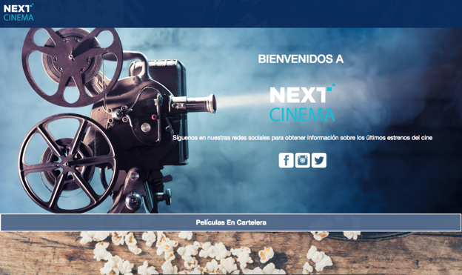

  - La siguiente etiqueta que encontrarás es una fila con las clases row y movies-row y contiene seis columnas. Lo primero que harás es ir a tu archivo css y cambiar el color de fondo de la clase movies-row por un color color con una transparencia de 0.8. Luego regresas al archivo index.html y, dentro de cada una de las 6 columnas, agregas 3 filas con las clases row y movie-title. Esta última debes definirla en tu hoja estilos, agregando un color de fuente que se pueda reconocer. Dentro de la primera fila de cada columna, agrega un etiqueta img con una imagen diferente para cada columna, que será la carátula de la película. Agrégale la clase img-movies con un alto de 260 píxeles, un padding de 6 píxeles y un margen superior de 22 píxeles. En la segunda fila de las 6 columnas, agrega el título de la película y en la tercera fila agrega la sala por la cual se está proyectando la película.
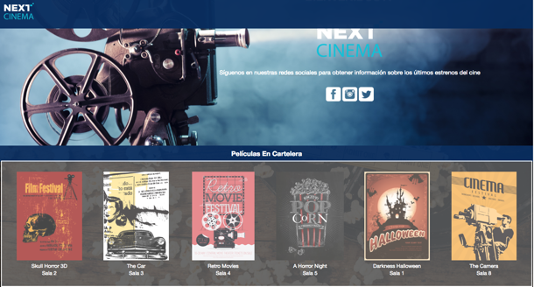

  - En la siguiente fila que encuentras dentro de la etiqueta contenedora, hay 2 columnas: ambas con la clase título-cartelera. Dentro de cada columna, crea una etiqueta header con las clases ‘titulo-text text-capitalize text-center’. A la primera agrégale el texto ‘próximos estrenos’ y a la segunda agrégale el texto ‘mejor calificada’.
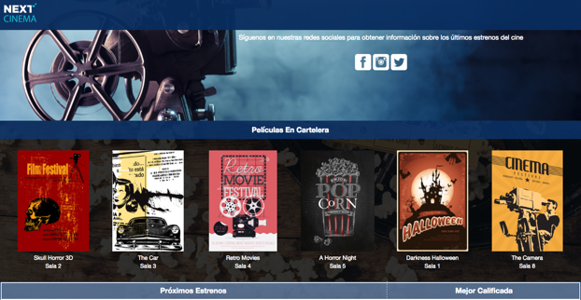

  - La siguiente etiqueta que encontrarás es una fila que contiene dos columnas con las clases de Bootstrap CSS para ajustarlas al tamaño de las pantallas de los diferentes dispositivos y las clases personalizadas de tu hoja de estilos: ‘left-column’, ‘movies-row’. Adentro de la primera columna encontrarás 3 columnas: agrega 3 filas con las clases row y movie-title. Dentro de la primera fila de cada columna, agrega un etiqueta img con una imagen diferente para cada columna, que será la carátula de la película, y agrégale la clase img-movies. En la segunda fila de las 3 columnas, agrega el título de la película y en la tercera fila agrega la fecha de estreno. Dentro de la segunda columna agrega las mismas filas con las mismas clases: en la primera fila agregas la imagen de la película, la etiqueta debe llevar la clase ‘img-movies’, la segunda fila debe llevar el nombre de la película y la tercer fila la calificación que obtuvo la película para ser la mejor calificada.
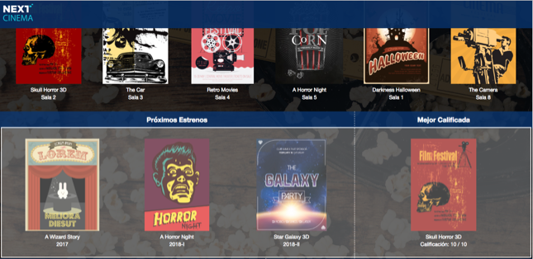

  - En la siguiente fila que encontras hay dos columnas. Dentro de cada columna agrega una etiqueta header con las clases ‘titulo-text’, ‘text-capitalize’ y ‘text-center’. En la etiqueta header de la primera columna, agrega el texto ‘servicios’ y en la segunda el texto ‘registrate’.
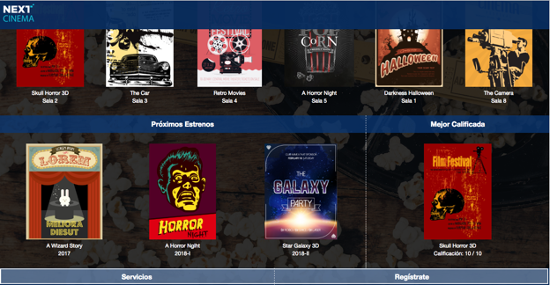

  - Por último, encontrarás una última etiqueta row con dos columnas. La segunda columna la debes dejar vacía, ya que será en la que trabajaremos en el próximo ejercicio. En la primera columna agrega una etiqueta de párrafo con la clase ‘services-text’. En tu hoja de estilos agrega el texto ‘En nuestro cine te ofrecemos los siguientes servicios para brindarte la mejor diversión y que disfrutes al máximo:’. En la misma columna, agrega 3 etiquetas de lista de definición con la clase ‘dl-horizontal’, agrega una etiqueta ‘dt’ y una etiqueta ‘dd’, ambas con las clase ‘services-text’. En las 3 etiquetas ‘dt’ agrega un servicio de un cinema y en la etiqueta ‘dd’ una breve descripción de este servicio.
Para finalizar, agrega una etiqueta de encabezado con las clases: ‘text-center’, ‘text-uppercase’ y ‘welcome-title’ y el texto: ‘¡te esperamos!’.
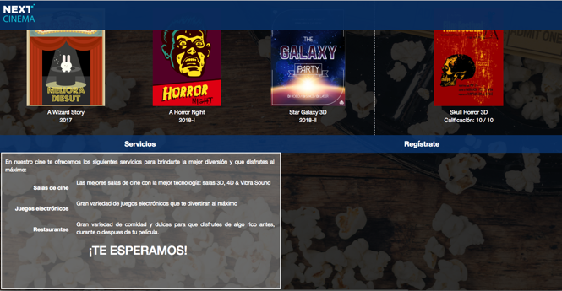

  - En la clase ‘titulo-cartelera’ y en la clase en la cual le asignaste color a tu barra de navegación, agrega una transparencia al color de fondo de 0.95.
  - En el media-query que creaste en tu hoja de estilos, debes hacer que el tamaño de fuente de la etiqueta h2 sea de 22 píxeles y para la clase titulo-cartelera sea de 15 píxeles. Además, que la clase jumbotron tenga una altura mínima de 400 píxeles y que la clase jumbotron-img tenga un margen superior de 20 píxeles.
  - Guarda esta versión del ejercicio para que después de ver la siguiente lección, termines de construir tu sitio web para una cartelera de cine.

